Informatika – izborni 6.razred
20.4.2020. (ponedjeljak)
Nastavna cjelina: E-svijet
Nastavna jedinica: WWW preglednik
- WWW preglednik je program koji nam omogućuje pregledavanje Web stranica i multimedijskih sadržaja na njima
- Najčešće korišteni preglednici su:
  - Internet Explorer
  - Mozilla Firefox
  - Google Chrome
  - Opera
  - Safari
Internet Explorer dolazi kao sastavni dio Microsoft Windows operativnog sustava.

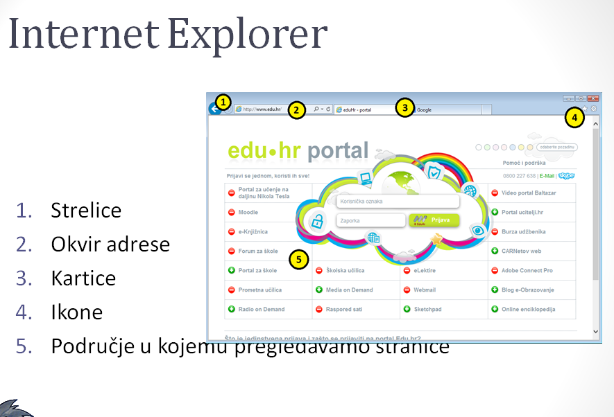
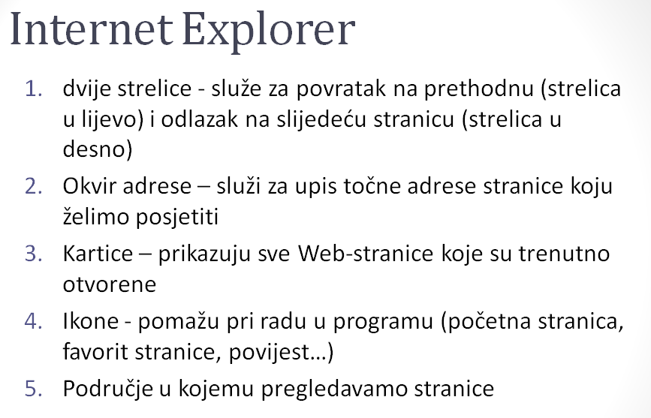
Poveznice su:
- Sastavni dijelovi web-stranica
- Služe za kretanje kroz stranicu ili za prijelaz na neku drugu stranicu
- Kada pokazivačem miša dođemo na određenu poveznicu pokazivač će prijeći u znaka ispruženog prsta

Početna stranica:
- Pokretanjem vašeg web-preglednika otvoriti
će se početna stranica
- Alati
  - Internet mogućnosti

Zadaća: odgovori na pitanja:
- Što je Web preglednik?
- Nabroji poznate Web preglednike?
- Gdje na svom računalu možete pronaći Internet Explorer?
- Čemu služi okvir adrese?
- Postoje li dvije ili više stranica s istom adresom?

Zadaću pošalji na mail osscerin@gmail.com

